**Andrés Felipe Hernández León**

**NOTA: Para correr el programa es necesario pasar las “primitivas” de la esfera (el archivo se encuentra adjunto) en la carpeta de optixTutorial.**

En principio, se monta una escena con 10.000 esferas, que están como se ve en la imagen yéndose hacía el infinito. Esta escena corre bien con el acelerador, sin embargo, en el momento de probarlo sin el acelerador la gráfica de la computadora de Turing no soporta el programa causando que este salga.

Con Accelerator:

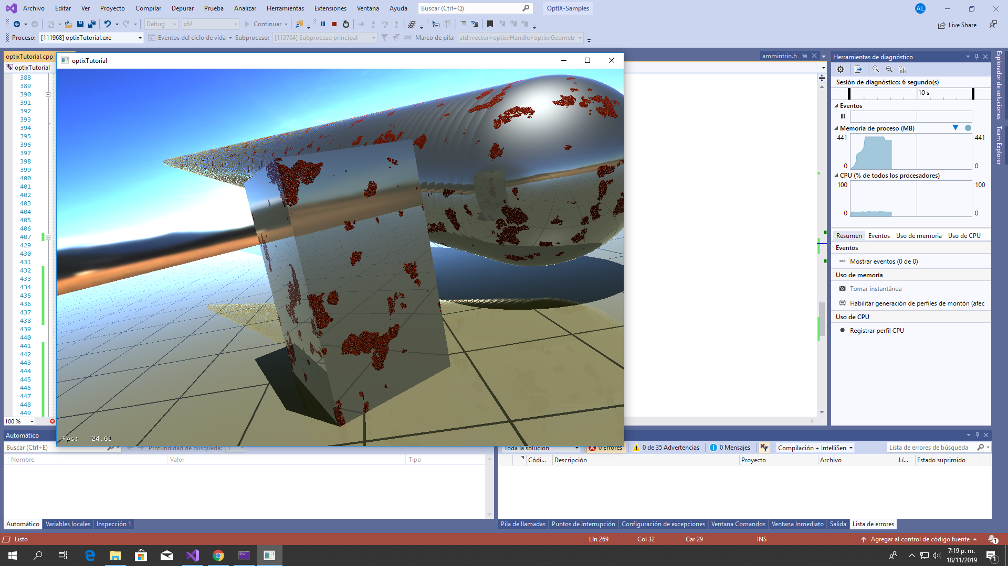

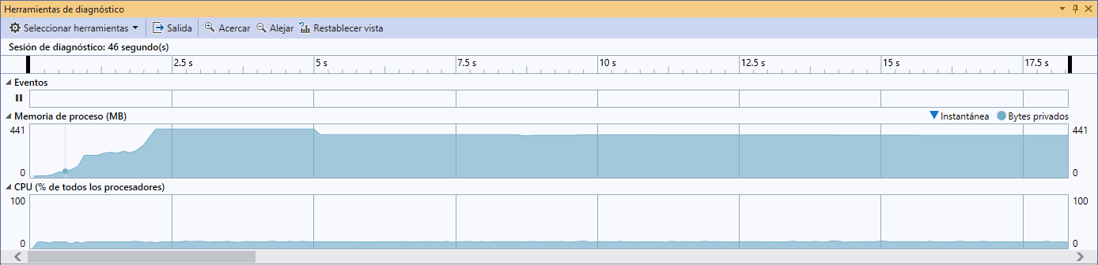

Al ver que no funcionaba con tantas esferas, intenté cambiar la escena. En esta, puse 100 esferas con el mismo material del cubo y las puse en espiral descendiendo de tal manera que algunas traspasaran el plano. 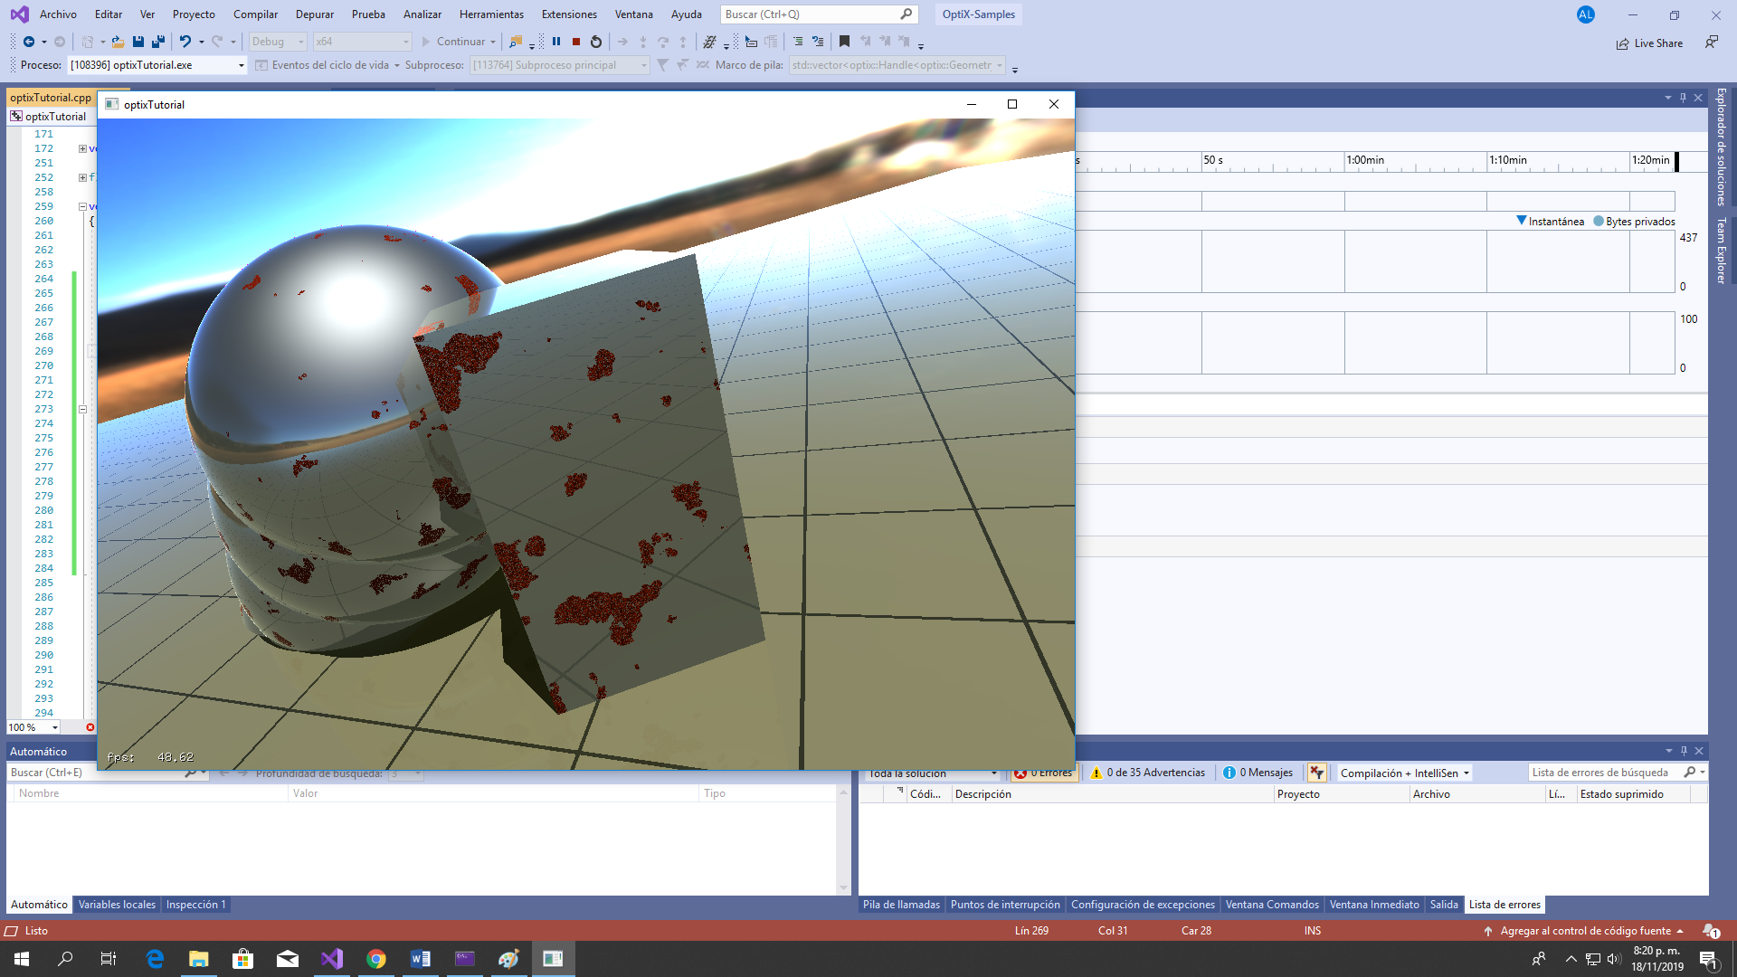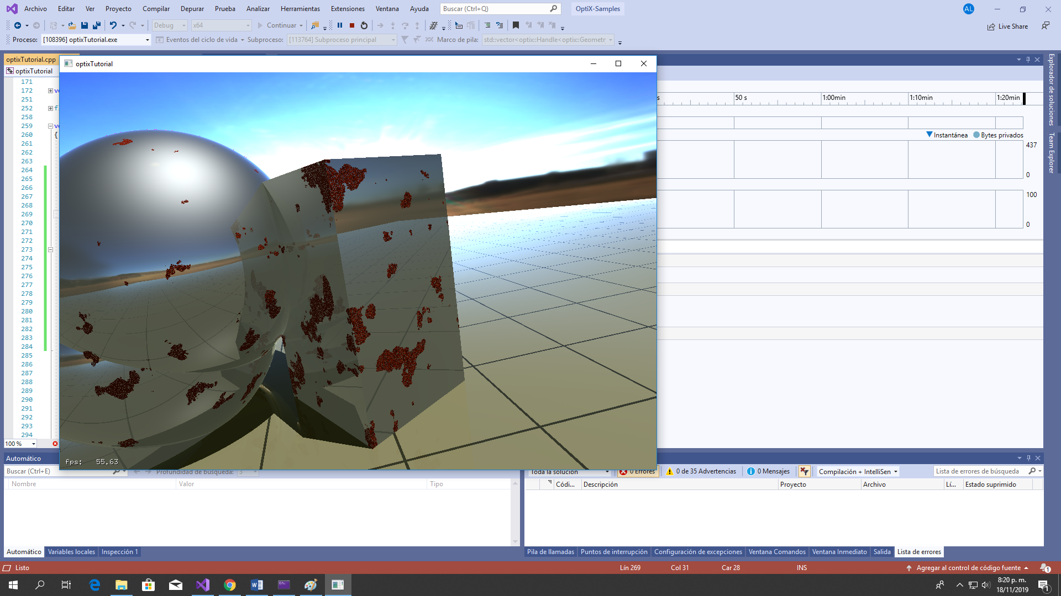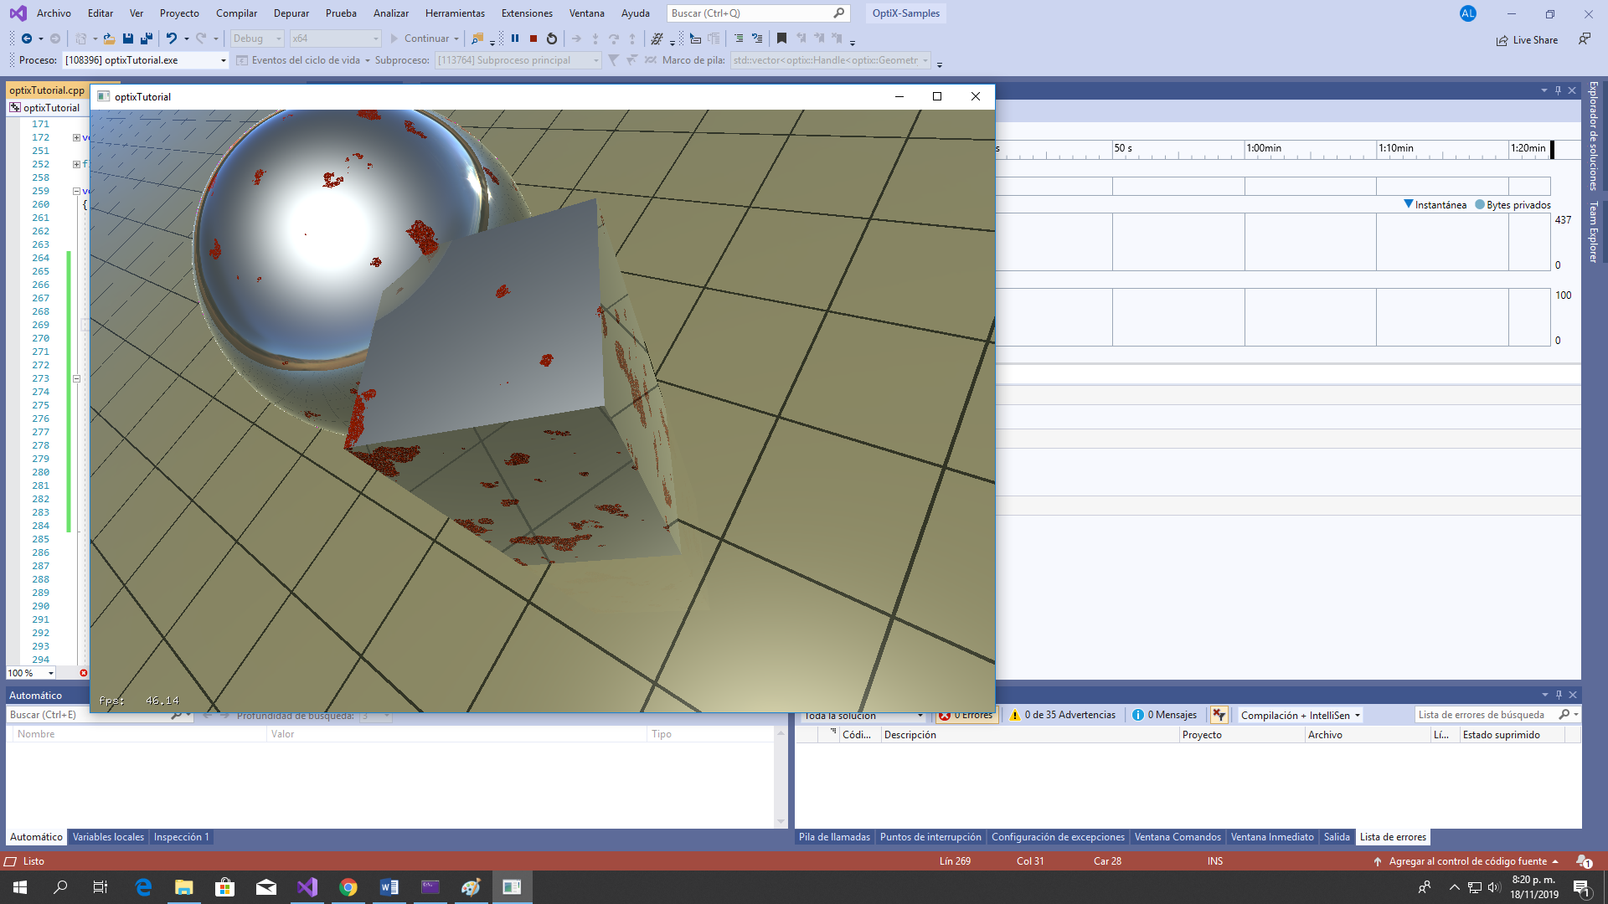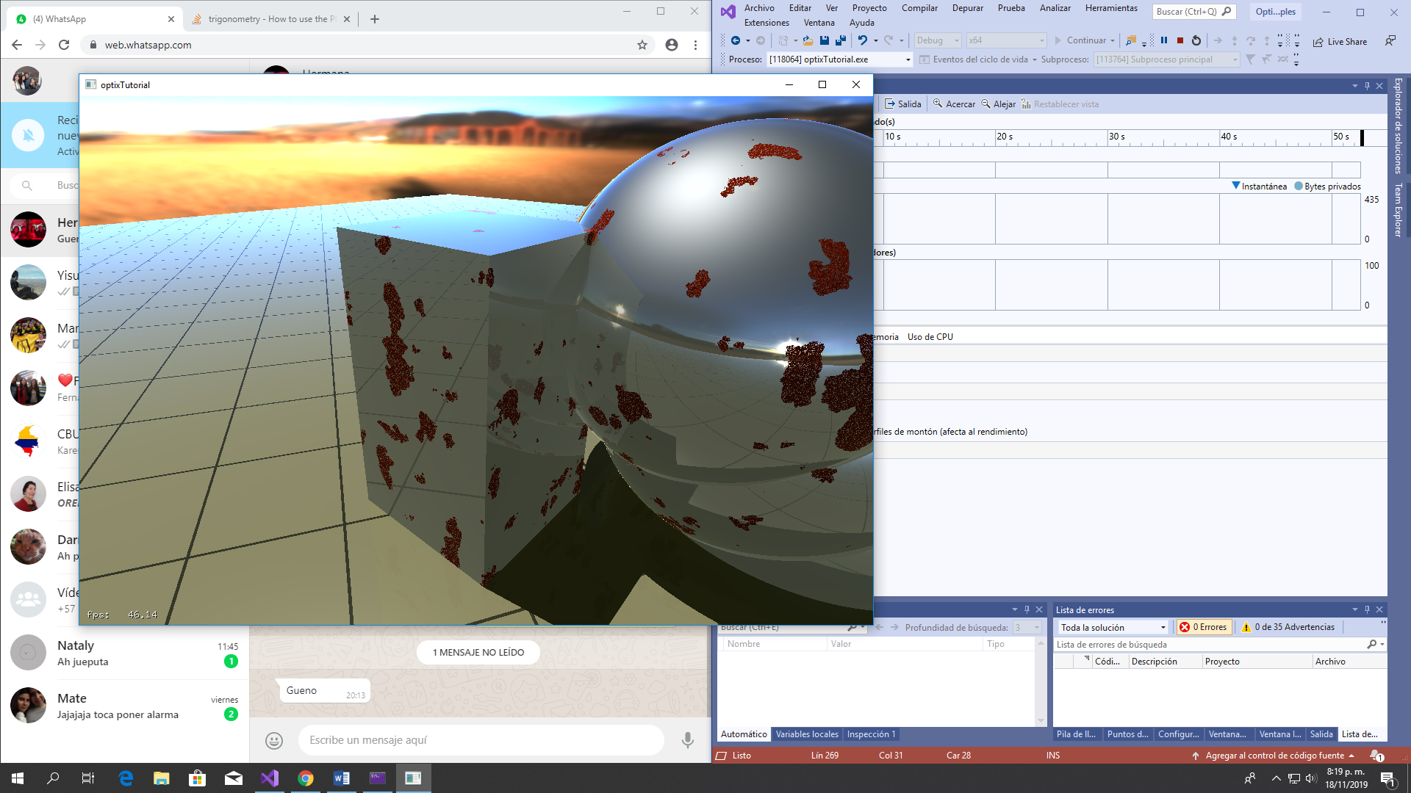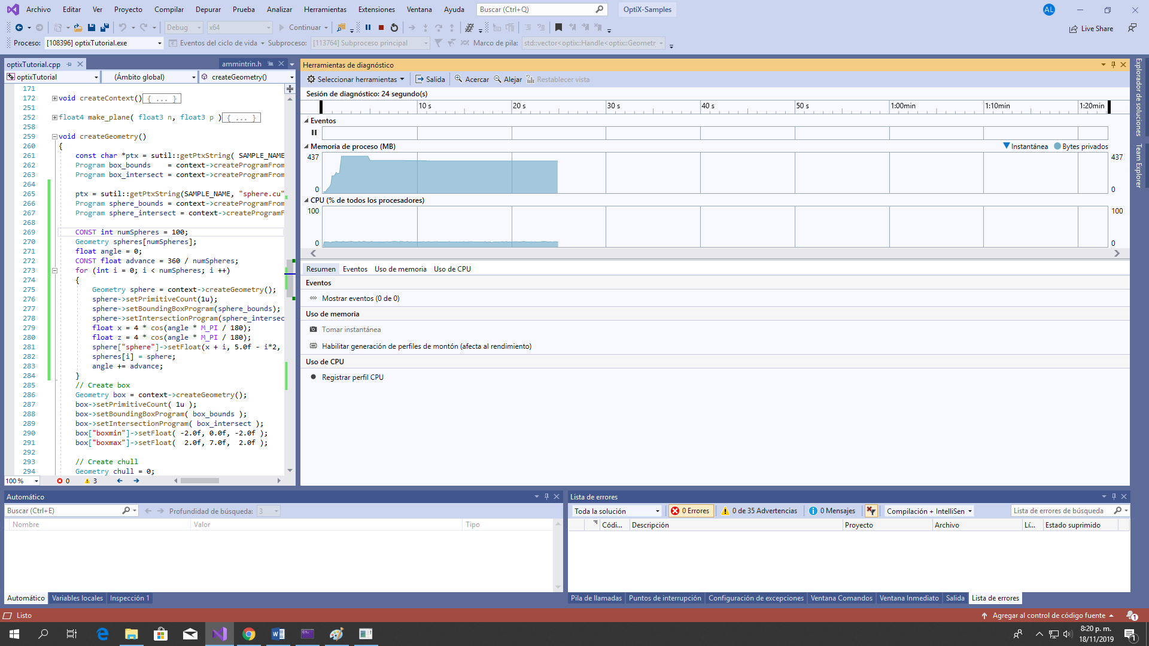

Sin embargo, en este caso ocurre lo mismo que en el anterior. Al momento de correrlo sin acelerador espacial, la gráfica llega al 100% de uso y cierra el programa.

Creo que el problema está en que el ambiente es demasiado complejo, dado que el material de los objetos tiene propiedades reflectivas al igual que el suelo y al haber tantos se consume toda la memoria de la tarjeta. Tal vez el mismo ejercicio (al ser una modificación de los ejercicios de optix que hemos venido trabajando) utilizando los tutoriales con menos propiedades permitiría correrlo sin estructura de aceleración.

Cabe resaltar, que incluso con la estructura la escena es demasiado compleja (lo podemos ver en los fps) puesto que en la escena con 10000 esferas, los fps son bajos, incluso cuando lo reducimos a 100 esferas estos solamente llegan a 40fps en promedio. (Y en cuanto al uso de la GPU se miró desde el administrador de tareas y se utilizaba casi toda la GPU cuando se realizaba algún movimiento de cámara.